# **3 L’Hygiène bucco-dentaire**

# **Ensemble des supports utilisés**

En prenant part à différentes activités, les élèves vont comprendre qu’il est important de se brosser les dents et apprendre à le faire efficacement.

**Cycle 1** : MS/GS

**Domaines** :

1. Mobiliser le langage dans toutes ses dimensions

5. Explorer le monde

**Objectifs** :

* Apprendre comment se brosser les dents efficacement ;
* Comprendre qu’il est important de se brosser les dents pour éviter les caries.

**Ressources proposées** :

- Vous trouverez ci-dessous la majorité des images utilisées dans nos leçons. Vous pourrez ainsi les utiliser librement en veillant à citer e-Bug.

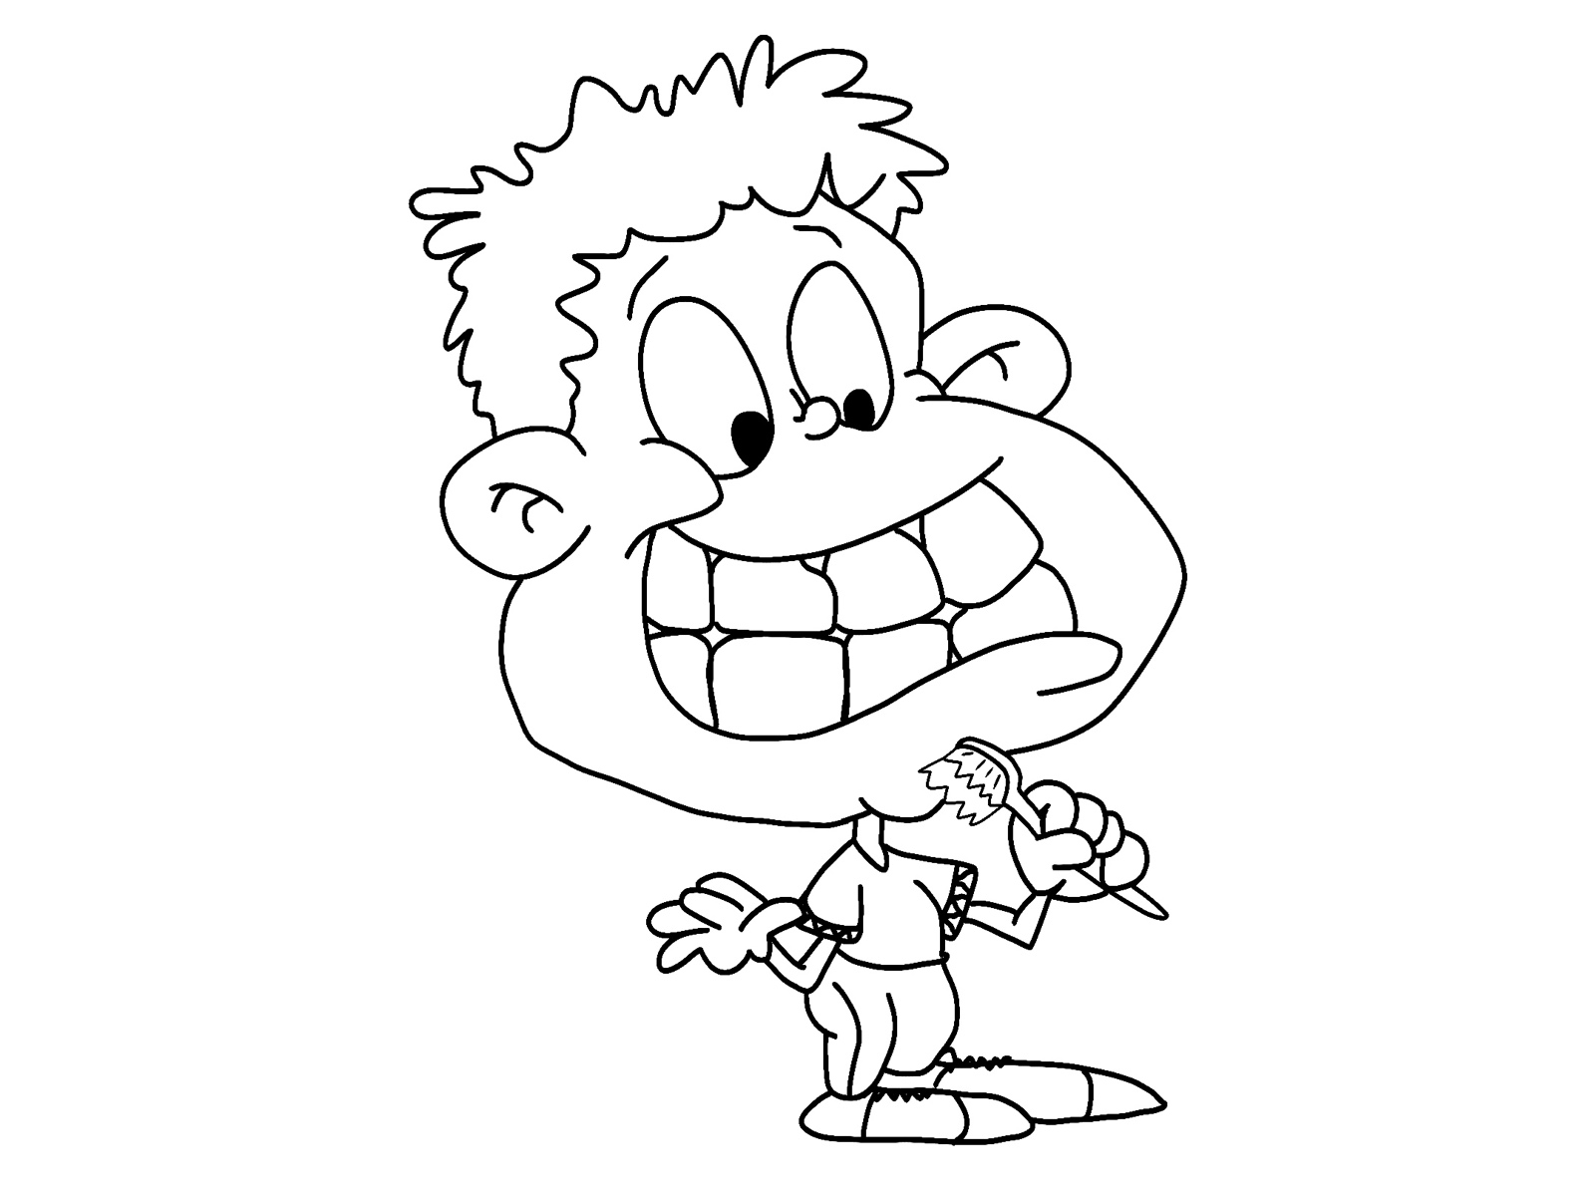

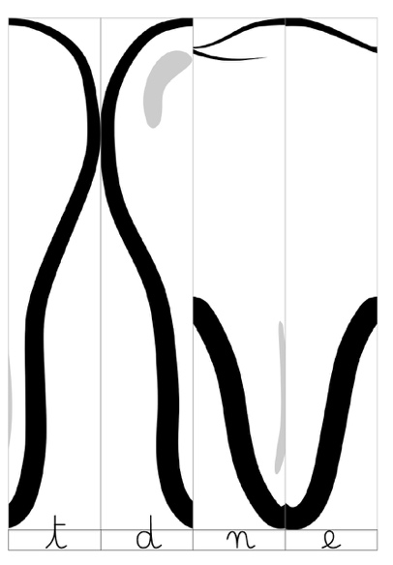 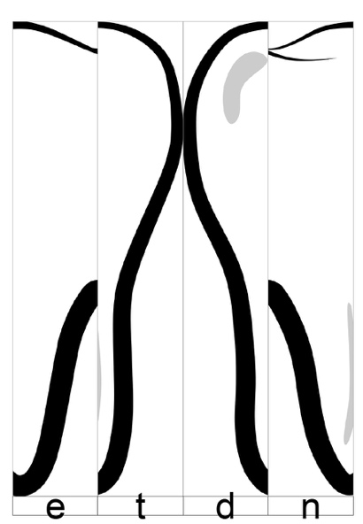 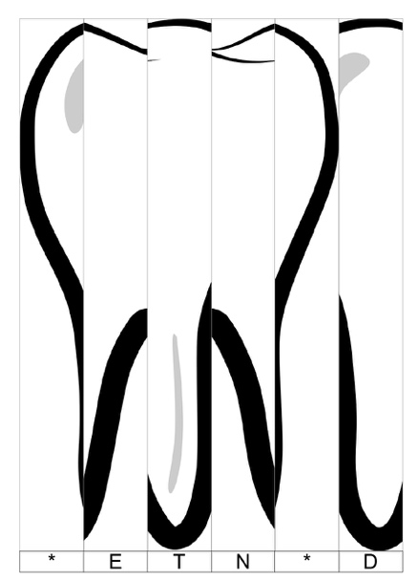

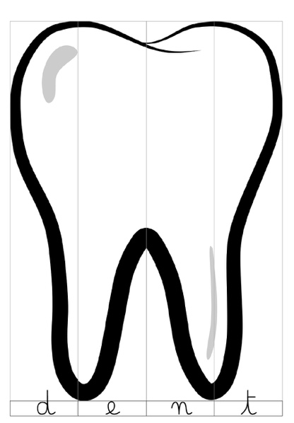 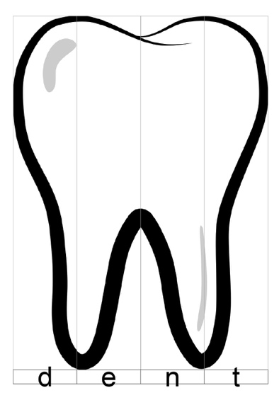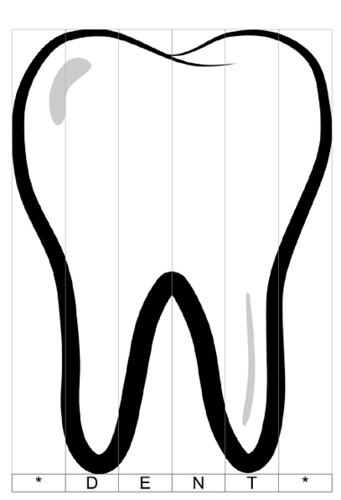

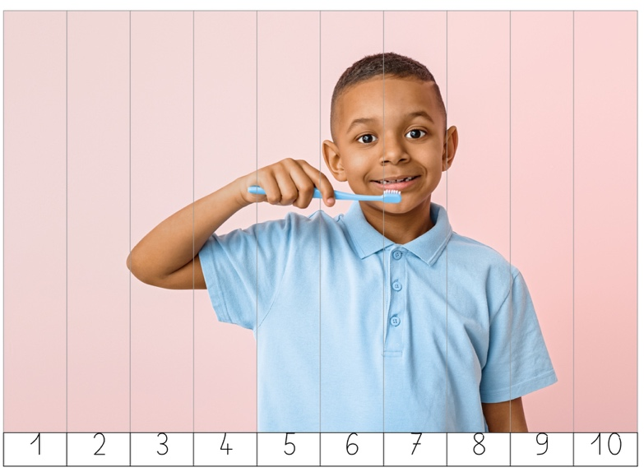

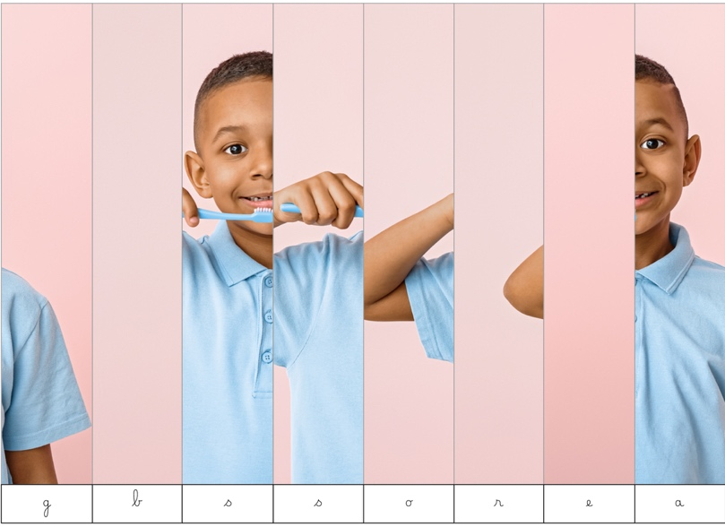 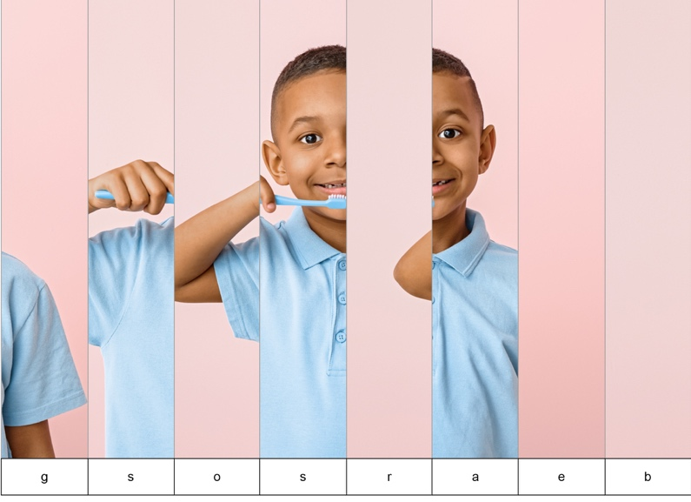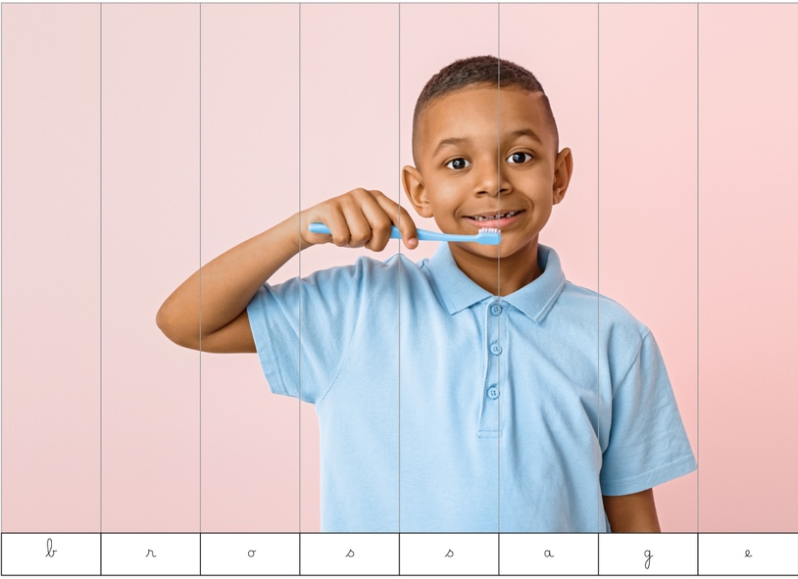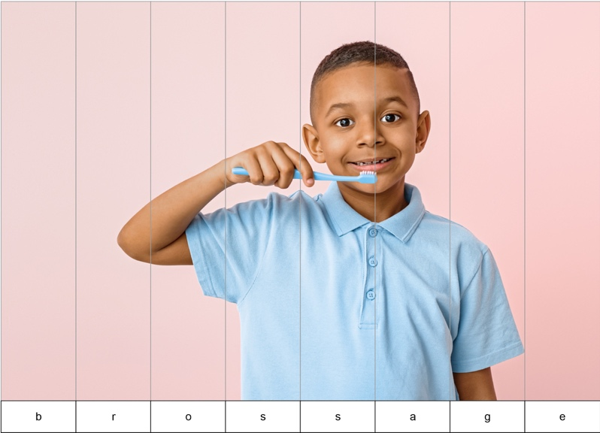

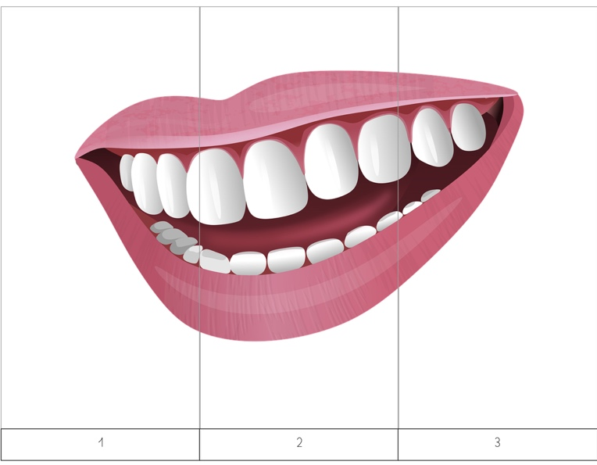 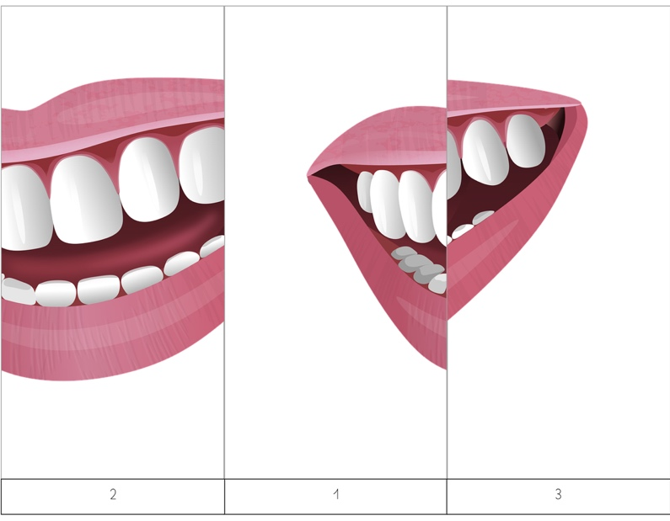

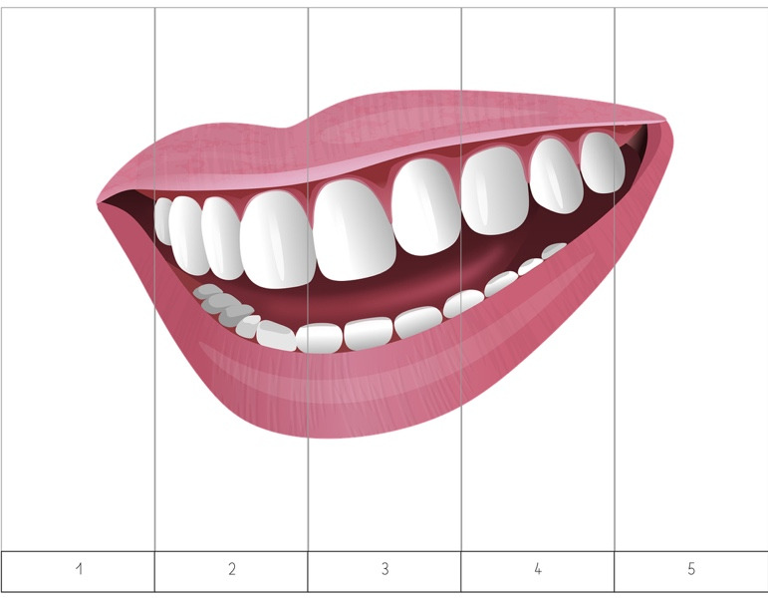 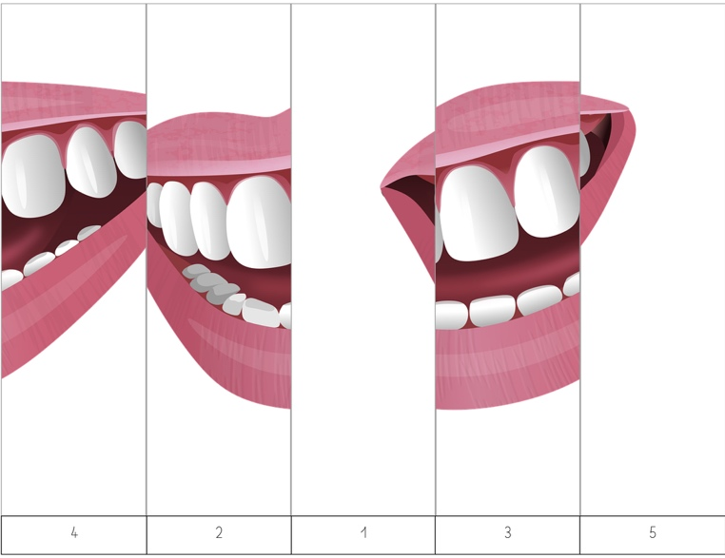

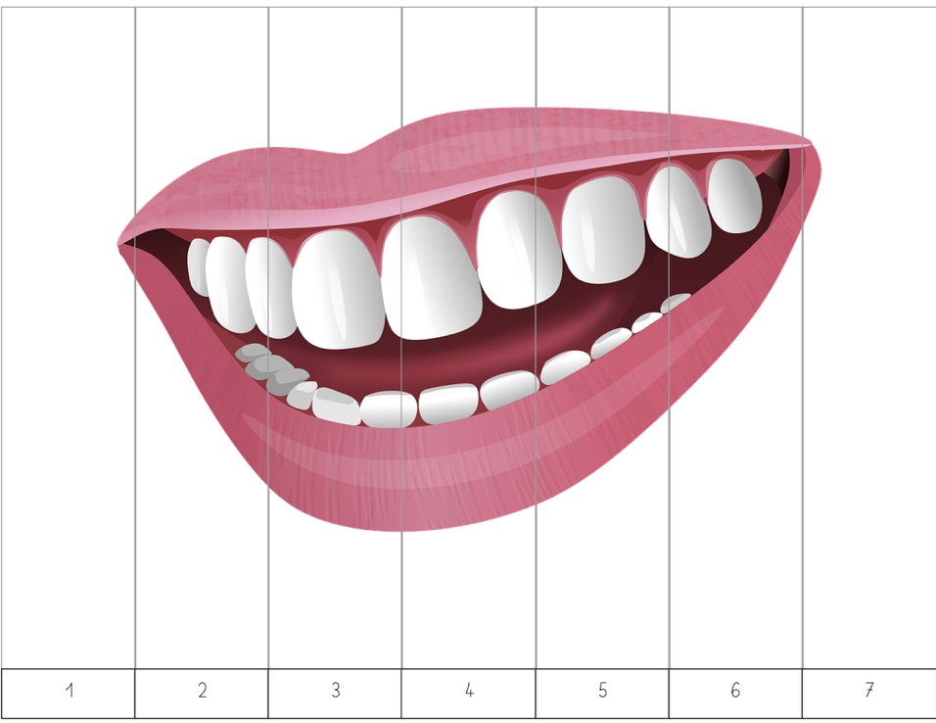 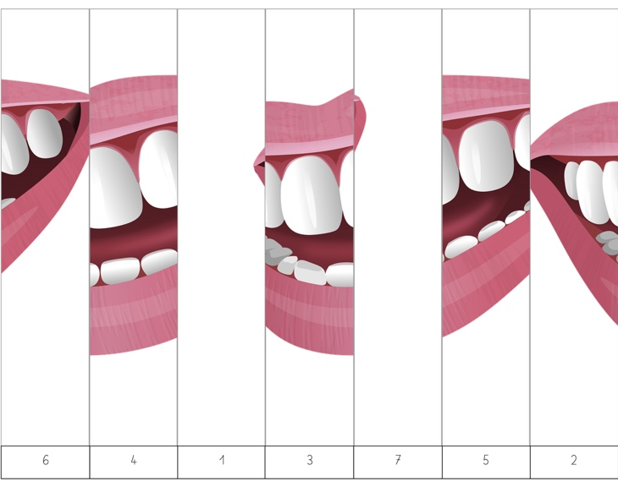

Première partie de l'image
2 colonnes de mots à relier :
brosser, gencive, dent, carie, dentifrice en lettres bâtons dans la colonne de droite
carie, gencive, dentifrice, dent, briser en lettre script dans la colonne de droite

Deuxième partie de l'image
 2 colonnes de mots à relier :
dentifrice, dent, gencive, brosser, carie en lettres script dans la colonne de droite
dent, gencive, dentifrice, brosser, carie en lettre cursive dans la colonne de droite

tableau du lavage des dents

Tableau à compléter par les enfants. A chaque fois qu'ils se brossent les dents, ils colorient une dent ou collent une gommette.